MỤC LỤC

I. Giới thiệu 3

1.1. Tên dự án: 3

1.2. Lĩnh vực phát triển: 3

1.3. Mục tiêu phát triển của dự án: 3

1.4. Tầm quan trọng của dự án: 3

II. Phân tích yêu cầu 3

2.1 Phân tích thị trường 3

2.2 Phân tích yêu cầu chức năng 3

2.3 Phân tích yêu cầu phi chức năng 3

III. Thiết kế hệ thống 4

3.1 Usecase Diagram 4

3.1.1 Usecase Tổng quát 4

3.1.2 Usecase nhắn tin với bạn bè 8

3.1.3 Usecase quản lý liên hệ 8

3.1.4. Usecase cho nhóm chat 9

3.2 Biểu đồ phân rã chức năng 10

3.3 Sequence Diagram 10

3.4 Thiết kế cơ sở dữ liệu 14

3.4.1 Entity Relationship Diagram 14

3.4.2 Data Dictionary 14

IV. Triển Khai 14

V. Đánh giá và kết luận 14

DANH MỤC HÌNH ẢNH

*Hình 1: Usecase Tổng quát*  4

*Hình 2: Usecase nhắn tin với bạn bè* 8

*Hình 3: Usecase quản lý các liên hệ* 8

*Hình 4: Usecase cho nhóm chat* 9

*Hình 5: Biểu đồ phân rã chức năng* 10

*Hình 6: Sequence Diagram Đăng nhập* 11

*Hình 7: Sequence Diagram Đăng ký* 12

*Hình 8: Sequence Diagram kết bạn* 13

*Hình 9: Sequence Diagram nhắn tin* 14

# I. Giới thiệu

## 1.1. Tên dự án:

Ứng dụng Chat

## 1.2. Lĩnh vực phát triển:

Nhắn tìn, trò chuyện

## 1.3. Mục tiêu phát triển của dự án:

* Cung cấp một ứng dụng nhắn tin di động miễn phí, dễ sử dụng và giàu tính năng cho người dùng Việt Nam.
* Tạo ra một cộng đồng trực tuyến kết nối mọi người với nhau một cách hiệu quả và thân thiện.

## 1.4. Tầm quan trọng của dự án:

* ChatApp sẽ đáp ứng nhu cầu ngày càng cao của người dùng về giao tiếp di động.
* Ứng dụng có tiềm năng thu hút lượng lớn người dùng và tạo ra nguồn doanh thu thông qua quảng cáo và các dịch vụ giá trị gia tăng.

# II. Phân tích yêu cầu

## 2.1 Phân tích thị trường

* Thị trường mục tiêu: Người dùng di động tại Việt Nam.
* Nhu cầu của người dùng:
  + Nhắn tin miễn phí, không giới hạn.
  + Chia sẻ hình ảnh, video và tệp tin.
  + Gọi điện thoại và video call miễn phí.
  + Tham gia nhóm chat và cộng đồng.
* Các đối thủ cạnh tranh: Zalo, Messenger, ...
* Xu hướng thị trường:
  + Nhu cầu sử dụng ứng dụng nhắn tin di động ngày càng tăng.
  + Người dùng ngày càng ưa chuộng các ứng dụng đa năng với nhiều tính năng tích hợp.

## 2.2 Phân tích yêu cầu chức năng

* Tính năng nhắn tin:
* Gửi và nhận tin nhắn văn bản, hình ảnh, video và tệp tin.
* Hỗ trợ tin nhắn nhóm và tin nhắn thoại.
* Tìm kiếm tin nhắn.
* Tính năng gọi điện thoại miễn phí qua mạng 3G/4G/Wi-Fi.
* Tham gia nhóm chat và cộng đồng.
* Chia sẻ trạng thái, hình ảnh và video.
* Kết bạn và theo dõi người dùng khác.
* Tùy chỉnh giao diện người dùng.
* Bảo mật thông tin người dùng.

## 2.3 Phân tích yêu cầu phi chức năng

* Hiệu năng: Ứng dụng phải hoạt động mượt mà và ổn định trên các thiết bị di động có cấu hình khác nhau.
* Bảo mật: Bảo mật thông tin người dùng là ưu tiên hàng đầu. Ứng dụng cần có các biện pháp bảo mật để chống lại tin tặc và truy cập trái phép.
* Khả năng sử dụng: Giao diện người dùng cần đơn giản, dễ sử dụng và thân thiện với người dùng.
* Khả năng mở rộng: Ứng dụng cần có khả năng mở rộng để đáp ứng nhu cầu sử dụng ngày càng tăng của người dùng.

# III. Thiết kế hệ thống

## 3.1 Usecase Diagram

### 3.1.1 Usecase Tổng quát

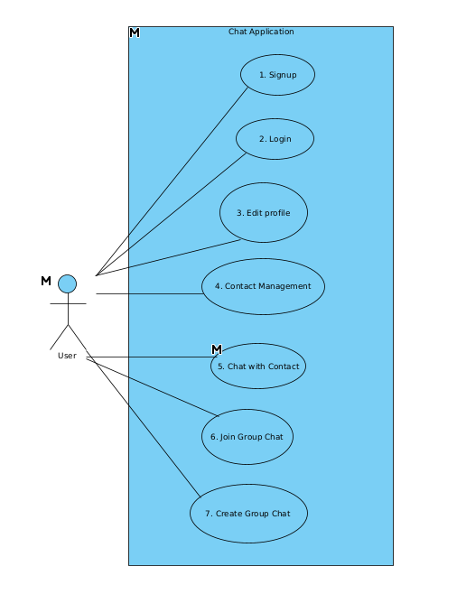

*Hình 1: Usecase Tổng quát*

Đặc tả Usecase tổng quát:

|  |  |
| --- | --- |
| Usecase ID | UC-1 |
| Usecase Name | Signup |
| Description | Người dùng muốn đăng ký tài khoản để dử dụng các dịch vụ |
| Actor | User |
| Priority | Phải có |
| Trigger | Người dùng muốn sử dụng chức năng của ứng dụng |
| Pre-Conditions | Thiết bị của người dùng có kết nối internet |
| Post-Conditions | Người dùng đăng ký tài khoản thành công  Hệ thống lưu lại tài khoản của người dùng |
| Basic Flow | 1. Người dùng truy cập vào ứng dụng 2. Người dùng chọn chức năng đăng ký tài khoản 3. Hệ thống xác minh thông tin người dùng đăng ký 4. Hệ thống ghi nhận thông tin đăng ký |
| Exeption Flow | 3a. Hệ thống kiểm tra email/số điện thoại không hợp lệ. Hê thống sẽ yêu cầu người dùng nhập lại thông tin |

|  |  |
| --- | --- |
| Usecase ID | UC-2 |
| Usecase Name | Signup |
| Description | Người dùng muốn đăng nhập tài khoản để dử dụng các dịch vụ |
| Actor | User |
| Priority | Phải có |
| Trigger | Người dùng muốn sử dụng chức năng của ứng dụng |
| Pre-Conditions | Thiết bị của người dùng có kết nối internet |
| Post-Conditions | Người dùng đăng ký tài khoản thành công  Hệ thống lưu lại tài khoản của người dùng |
| Basic Flow | 1. Người dùng truy cập vào ứng dụng 2. Người dùng chọn chức năng đăng ký tài khoản 3. Hệ thống xác minh thông tin người dùng đăng ký 4. Hệ thống ghi nhận thông tin đăng ký |
| Exeption Flow | 3a. Hệ thống kiểm tra email/số điện thoại không hợp lệ. Hê thống sẽ yêu cầu người dùng nhập lại thông tin |

|  |  |
| --- | --- |
| Usecase ID | UC-3 |
| Usecase Name | Edit Profile |
| Description | Chỉnh sửa thông tin cá nhân |
| Actor | User |
| Priority | Phải có |
| Trigger | Người dùng muốn chỉnh sửa thông tin cá nhân |
| Pre-Conditions | * Thiết bị của người dùng có kết nối internet * Người dùng đã đăng nhập vào tài khoản của mình |
| Post-Conditions | * Người dùng chỉnh sửa thông tin thành công * Hệ thống ghi nhận thông tin được chỉnh sửa * Hiện thị giao diện thông tin sau chỉnh sửa cho người dùng |
| Basic Flow | 1. Người dùng truy cập vào ứng dụng 2. Người dùng vào mục cài đặt và chọn thay đổi thông tin cá nhân 3. Hệ thống xác minh thông tin mà người dùng nhập vào 4. Hệ thống xác minh thành công và thông báo đăng nhập thành công |
| Exeption Flow | 3a. Người dùng nhập lại thông tin cũ  4a. Hiển thị thông báo rằng thông tin vừa nhập bị trùng lặp |

|  |  |
| --- | --- |
| Usecase ID | UC-4 |
| Usecase Name | Contac tManagement |
| Description | Giúp ngời dùng quản lý danh sách liên hệ |
| Actor | User |
| Priority | Tùy chọn |
| Trigger | Người dùng muốn quản lý danh sách liên hệ |
| Pre-Conditions | Thiết bị của người dùng có kết nối internet  Người dùng đã đăng nhập thành công  Người dùng chọn chức năng danh sách liên hệ |
| Post-Conditions | Thực hiện các thay đổi theo yêu cầu của người dùng |
| Basic Flow | 1. Người dùng truy cập vào ứng dụng 2. Người dùng chọn danh sách liên hệ 3. Hệ thống thực hiện các chức năng theo yêu cầu của người dùng 4. Hệ thống ghi nhận các thay đổi do người dùng yêu cầu |
| Exeption Flow |  |

|  |  |
| --- | --- |
| Usecase ID | UC-5 |
| Usecase Name | Chat with Contact |
| Description | Nhắn tin với bạn bè |
| Actor | User |
| Priority | Tùy chọn |
| Trigger | Người dùng muốn nhắn tin với bạn bè |
| Pre-Conditions | * Thiết bị của người dùng có kết nối internet * Người dùng đã đăng nhập vào tài khoản của mình * Người dùng chọn người bạn mà mình muốn nhắn tin |
| Post-Conditions | * Tin nhắn được gửi đến bạn bè |
| Basic Flow | 1. Người dùng truy cập vào ứng dụng 2. Người dùng chọn một người bạn mà mình muốn nhắn tin 3. Người dùng soạn đoạn tin nhắn 4. Hệ thống tiếp nhận chuỗi tin và gửi nó đi |
| Exeption Flow | 3a. Người dùng bị mất mạng  4a. Tin nhắn được giữ lại cho đến khi có mạng, nó sẽ được gửi đi |

|  |  |
| --- | --- |
| Usecase ID | UC-6 |
| Usecase Name | Join Group Chat |
| Description | Tham gia nhóm chat |
| Actor | User |
| Priority | Tùy chọn |
| Trigger | Người muốn mở rộng quan hệ |
| Pre-Conditions | * Thiết bị của người dùng có kết nối internet * Người dùng đã đăng nhập vào tài khoản của mình * Người dùng nhận được một lời mời tham gia nhóm chat |
| Post-Conditions | * Nhóm chat được tạo |
| Basic Flow | 1. Người dùng truy cập vào ứng dụng 2. Người dùng chấp nhận lời mời vào nhóm chat 3. Hệ thống tiếp nhận và thêm người dùng vào danh sách chat |
| Exeption Flow | 3a. Người dùng từ chối lời mời vào nhóm chat  4a. Hệ thống xóa lời mời vào nhóm |

|  |  |
| --- | --- |
| Usecase ID | UC-7 |
| Usecase Name | Create Group Chat |
| Description | Tạo nhóm Chat |
| Actor | User |
| Priority | Tùy chọn |
| Trigger | Người muốn mở rộng quan hệ |
| Pre-Conditions | * Thiết bị của người dùng có kết nối internet * Người dùng đã đăng nhập vào tài khoản của mình * Người dùng chọn chức năng tạo nhóm chat * Người dùng chọn tối thiểu thêm 2 người bạn để lập nhóm chat |
| Post-Conditions | * Nhóm chat được tạo |
| Basic Flow | 1. Người dùng truy cập vào ứng dụng 2. Người dùng chọn chức năng lập nhóm chat 3. Người dùng chọn tối thiểu 2 người bạn để tạo nhóm 4. Nhóm chat được tạo thành công |
| Exeption Flow | 3a. Người dùng từ chối lời mời vào nhóm chat  4a. Hệ thống xóa lời mời vào nhóm |

### 3.1.2 Usecase nhắn tin với bạn bè

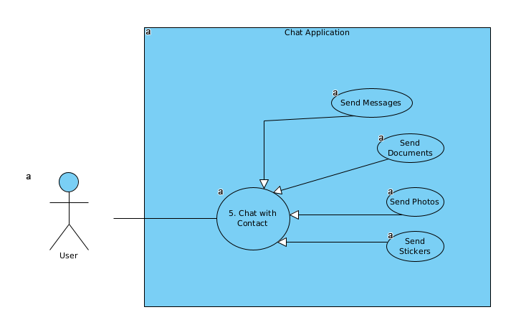

*Hình 2: Usecase nhắn tin với bạn bè*

Đặc tả Usecase nhắn tin bới bạn bè

### 3.1.3 Usecase quản lý liên hệ

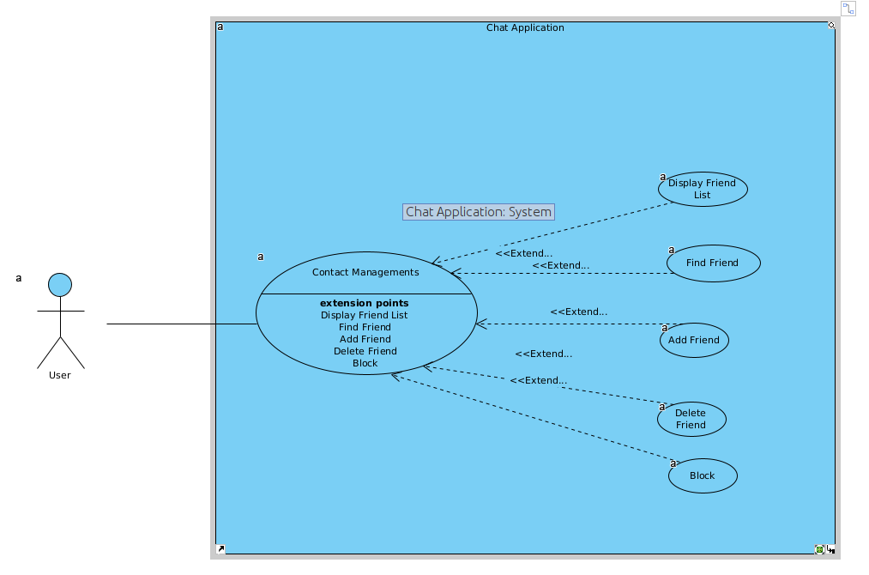

*Hình 3: Usecase quản lý các liên hệ*

Đặc tả Usecase quản lý liên hệ

### 3.1.4. Usecase cho nhóm chat

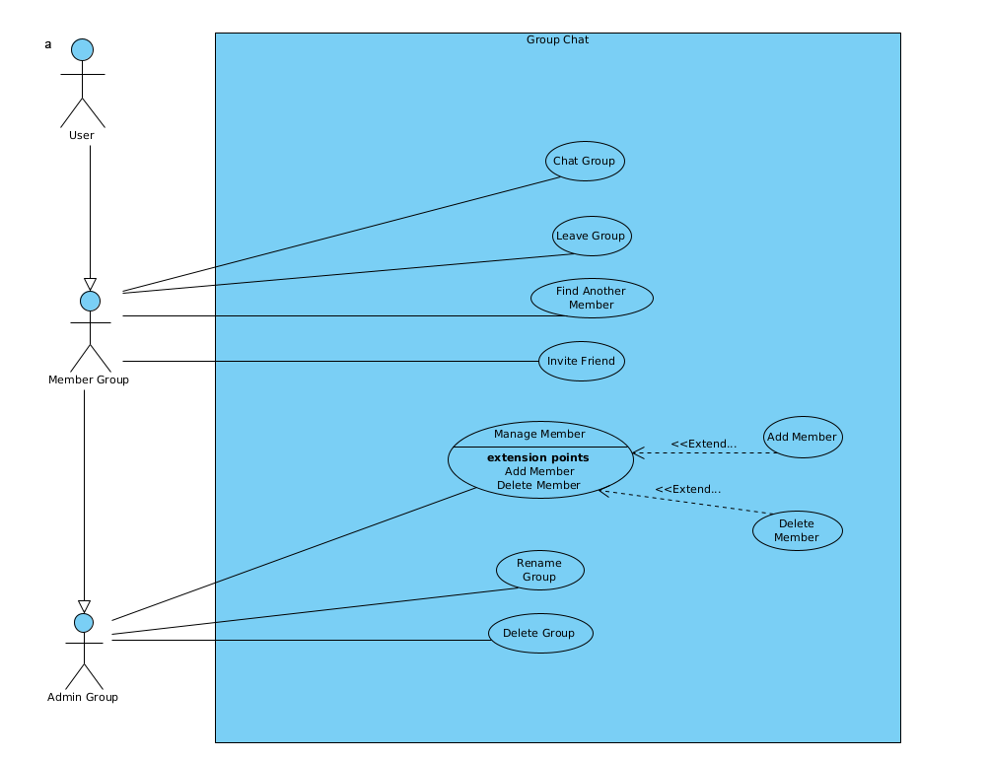

*Hình 4: Usecase cho nhóm chat*

Đặc tả Usecase cho nhóm chat

## 3.2 Biểu đồ phân rã chức năng

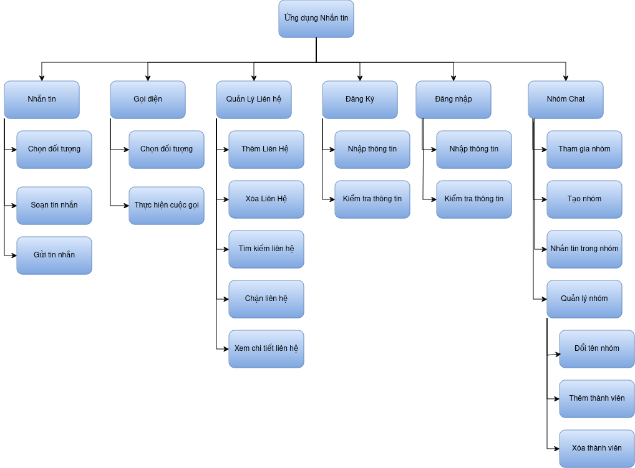

*Hình 5: Biểu đồ phân rã chức năng*

## 3.3 Sequence Diagram

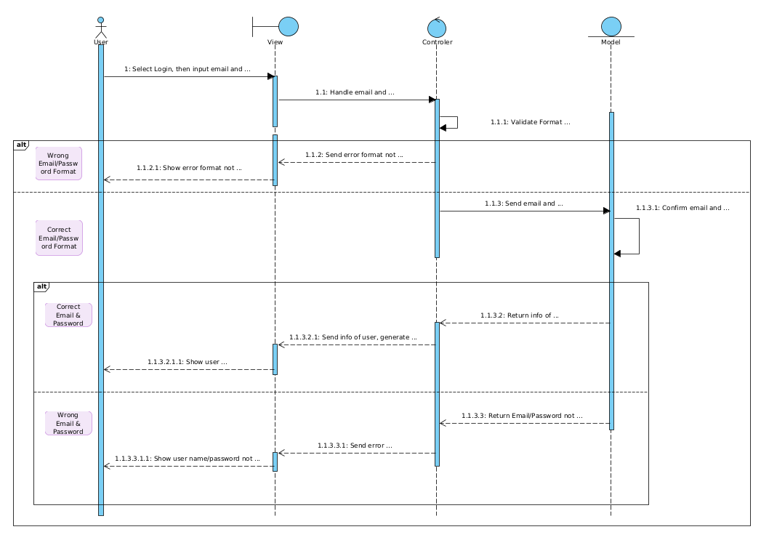

*Hình 6: Sequence Diagram Đăng nhập*

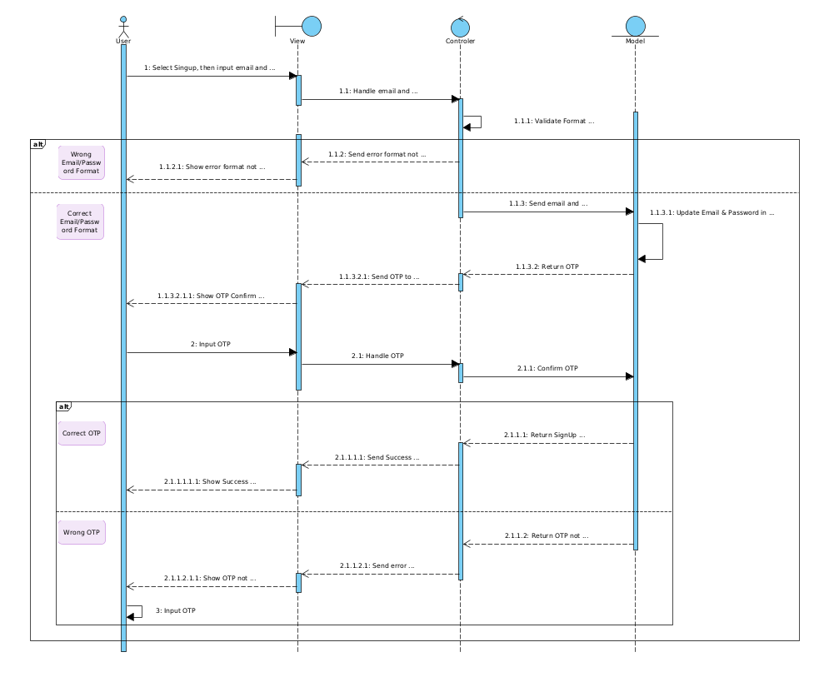

*Hình 7: Sequence Diagram Đăng ký*

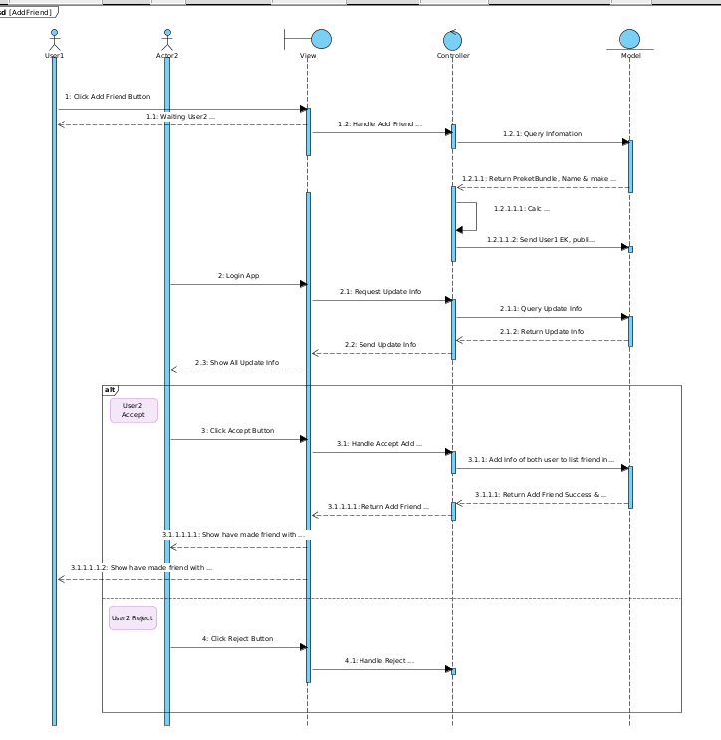

*Hình 8: Sequence Diagram kết bạn*

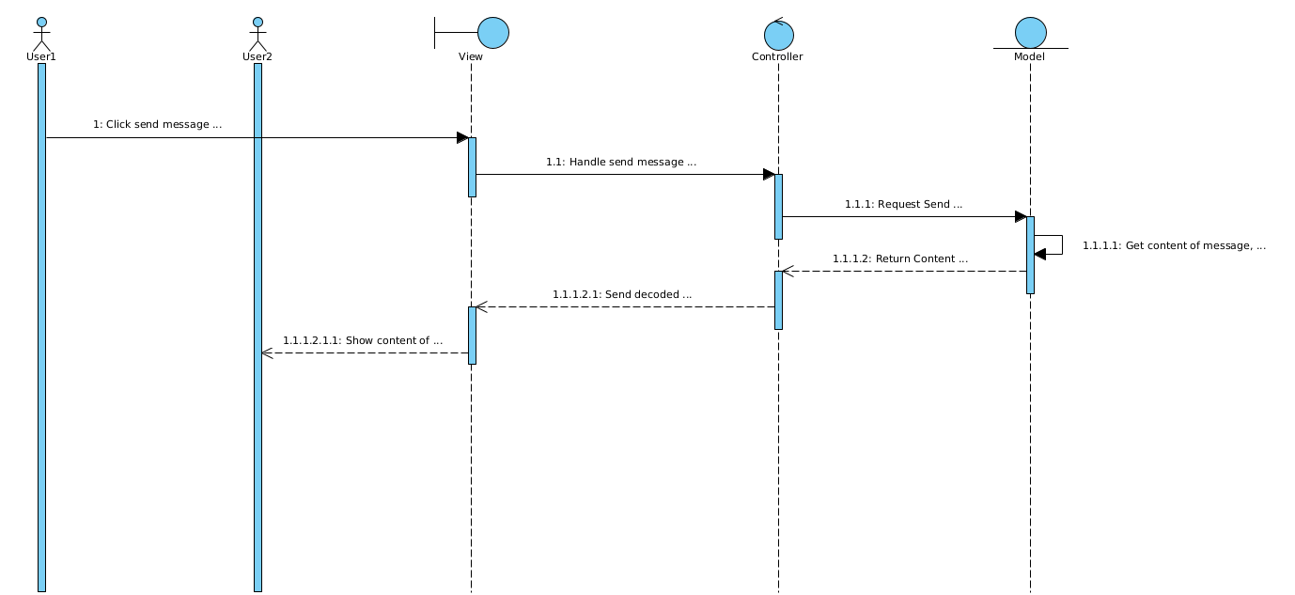

*Hình 9: Sequence Diagram nhắn tin*

## 3.4 Thiết kế cơ sở dữ liệu

### 3.4.1 Entity Relationship Diagram

### 3.4.2 Data Dictionary

# IV. Triển Khai

4.1. Các công nghệ sử dụng

# V. Đánh giá và kết luận